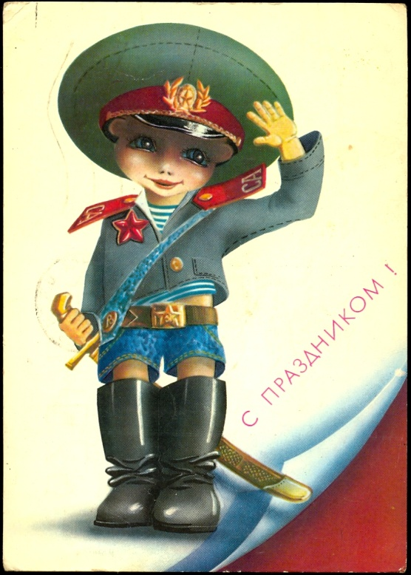
Конкурсная программа к 23 февраля

«Солдат умом и силой богат»

Цель: воспитание патриотических чувств, развития физических и моральных качеств личности.

Краткая аннотация

Патриотическое воспитание подрастающего поколения всегда являлось одной из важнейших задач современной школы, ведь детство и юность — самая благодатная пора для привития священного чувства любви к Родине. На данном конкурсе у детей формируются такие важные понятия, как «Родина», «патриот», «подвиг», «воин-освободитель». Учащихся подводят к осознанию того, что патриотизм — это любовь к Родине, любовь активная, действенная, стремление своими силами укрепить ее могущество.

Участники: учащиеся 2-3 класса

Ведущий 1. В зимнем месяце феврале мы празднуем День защитника Отечества. И сегодня мы хотим поздравить вас, ребята, будущих солдат и офицеров. Наш праздник называется «Солдат умом и силой богат»

Ведущий 2. На празднике предоставляется возможность показать силу, ловкость и смекалку. Наши мальчики разделились на 2 команды. Они будут состязаться в разных конкурсах и за правильный ответ получать жетоны. Победит команда, набравшая наибольшее количество жетонов.

1. Предоставляем слово самым маленьким будущим солдатам.

1 ученик.
Профессию военную
Мы знаем не одну.
Всегда нужны военные,
Чтоб защищать страну.

2 ученик
И не представить даже,
Как служба их важна.
Пока они на страже –
Спокойно спит страна.

3 ученик.
Брат сказал мне:
«Не тужи! Подрастешь – пойдешь служить,
А сейчас пока играй.
Ум и силу набирай».

4 ученик
Я свои задачи знаю:
Папе с мамой помогаю
Нянчить младшую сестру,
А еще люблю игру,
Игру полувоенную, необыкновенную!

5 ученик
С автоматом я хожу
Будто в армии служу,
Сам себя вожу в строю,
Сам команды подаю.

6 ученик
Я в своей родной квартире,
Как на службе строевой:
Командир на командире,
Я один здесь рядовой.
Всем я должен подчиняться,
По приказу одеваться,
По приказу умываться,
Ровно заправлять кровать.
По команде есть садиться,
По режиму спать ложиться,
По будильнику вставать.

Итак, первый конкурс. Команды должны представиться.

2 конкурс – подтягивание.

3 конкурс для болельщиков – загадки.

- Чудо-птица, алый хвост, прилетела в стаю звезд.

- Летит птица-небылица,
А внутри народ сидит, меж собою говорит.

- На горе-горушке сидят черны старушки.
Если охнут – люди глохнут.

- Без разгона ввысь взлетает, стрекозу напоминает,
Отправляется в полет наш российский …………..

- Морской дорогой взад-вперед с дымкой над синей бездной
Спешит внушительный народ, железный, но любезный.

- Ползет черепаха, стальная рубаха.
Враг в овраг и она там, где враг.

- Под водой железный кит, днем и ночью кит не спит.
Не до снов тому киту – он днем и ночью на посту.

Ведущий. С техникой вы знакомы. Это хорошо. Ну, а вдруг, придется наряд на кухне нести – картошку чистить. Ваши папы это умеют, а вы?

Ученик.
Чистил Алешка картошку,
Сидел, будто к месту прирос.
Картошки начистил немножко,
Зато шелухи – целый воз.
(конкурс)
Ведущий. Ну, молодцы, голодными не останетесь. А знаете ли вы, ребята, что служивые люди всегда очень высоко ценили юмор. Посмотрим, как вы оцените веселые частушки, которые приготовили вам девочки.
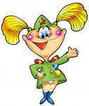
Частушки:
Хоть варены да хоть печены,
А без соли пресно.
Без мальчишек в нашем классе
Жить неинтересно.

Если явятся драконы,
То мальчишки нас спасут.
Всех драконов раздраконят,
На кусочки разнесут.

Видик ночью посмотрел
Семиклассник Толя,
А на утро захрапел
На уроке в школе.

Сколько будет дважды два
Сидит Леша, мается.
Видно, счетная машинка
В голове ломается.

Невозможно оторвать
Петю от подушки.
И приходится стрелять
По утрам из пушки.

В школу, словно в тыл врага,
Саша пробирался.
Ничего, что опоздал,
Главное – добрался.

Толя, Толя, не кури:
Вредно для здоровья!
Лучше пей ты каждый день
Молоко коровье.

Пистолет имеет Слава,
А к нему пистоны.
Пусть спокойно спит застава,
Не пройдут шпионы!

Дня такого не бывало,
Чтоб мальчишки не дрались.
Неужели все мальчишки
Петухами родились?

У девчонок в нашем классе
Кудри завитые.
А мальчишки в нашем классе –
Самые крутые.

Я смотрю, как ты сидишь
За соседней партой.
В феврале тебя поздравлю,
А ты меня в марте.

Богатырского здоровья
Вам хотим мы пожелать.
Лучше вех на лыжах бегать
И в футбол всех обыграть.

Пусть удача будет с вами,
Только вы дружите с нами,
Нам во всем вы помогайте,
От других нас защищайте!

В общем, милые мальчишки,
Мы откроем вам секрет:
Лучше вас на белом свете
Никого, конечно, нет!

Сценка
Две бабки:
- Вот скажи, ты маршировать умеешь?
- А чё тут уметь-то! Ать-два! Ать-два!
- А ты покажи, покажи! Пройди-ка попробуй!
- Ну, а ты чё молчишь-то? Давай командуй!
- Ать-два! Ать-два!
- Не-е! Не получается чёй-то!
- Правильно, и не получится. Ты чё, мужчина что ли?! Тоже мне солдат нашелся! Вон смотри их сколько! Пусть тебя и научат.
- А вот и научат! Не то что ты! Ать-два! Ать-два! Тьфу! Пародия! А ну-ка, парни, выходите! Кто у вас тут командир?

Строевые упражнения.

Две бабки:
- Вот ты сколько минут тратишь на одевание и прихорашивание?
- Ну, около часа, наверное…Надо же выглядеть привлекательной.
- Во-во! Я же говорю: нельзя тебе в армию!
- Это почему же нельзя? Очень даже можно!
- Нельзя, говорю!
- Можно!
- Нельзя, не выйдет из тебя настоящего солдата!
- Да почему ж не выйдет?
- Да потому что солдат на одевание тратит 40 секунд. Примерно столько же времени горит спичка.
- Да ты чё, я же не успею одеться!
- Ну а я чё говорю?!
- «Чё говорю, чё говорю». Вот заладила. А ты сама попробуй!
- А я не спорила. Пусть ребята вон попробуют.

Конкурс на быстрое одевание военной формы.
Две бабки:
- Ой, ну вылитые солдаты! Девчонки, смотрите-ка, какие красавцы!
- Скинуть бы нам лет этак по 50! Глядишь, и на нас посмотрели бы!
- Ты сначала утюг купи!
- Это ещё зачем? У меня все поглажено.
- Все у неё поглажено. А складки?
- Где?
- Да вон – на лице! Где ж ещё?
- Тоже мне молодая нашлась! Я вот куплю утюг! Я тебя так утюгом этим!
- Да ладно тебе, пошутила я, пошутила. Праздник сегодня. Гляди – вон на нас сколько глаз смотрят.
- Пускай смотрят. Я как раз сегодня при параде.
- Чё это ты налепила-то? Полоски какие-то, звездочки… Звездная ты моя! Это ты чё, для красоты? Лучше бы цветочки прилепила, и то красивше!
- Тебе бы все о цветочках думать! Полоски-то не простые – это знаки воинских званий. Вот угадай, кто я теперь по званию?
- Младший помощник старшего…
- Ну ты и загнула, я теперь – генеральша!
- Так уж и генеральша?
- А ты у ребят спроси!

Конкурс «Угадай звание»

Две бабки:
- А чё это ты погоны на себя нацепила. У нас в школе есть уже генеральша – ей и вручи.
- Ну так я и приготовила к празднику. Принимайте, заслужили!
- А как теперь к ней обращаться-то?
- Угадай?
- Ну товарищ…Или господин?
- Ну и темнота! Комбат-маманя, комбат!
- Ой, я такая умна, такая эрудиционная стала?
- Эрудиционная! Ну это когда все знаешь!
- И чё, ты все знаешь?
- Ну вот давай, проверь меня!
- Рядовой в шахматах.
- Солдат.
- Неправильно. Угадывайте парни! А летний головной убор солдата?
- Панама.
- Сама ты «панама». Ребята?! Солдат спит, а она идет?
- Почта.
- А вот и нет. Ребята?!
- Ну молодцы, ребята!
- Да умный-то боец везде молодец!
- Это ты к чему?
- Да к тому, что мы можем спокойно жить, когда такие защитники подрастают. Пусть теперь девчонки своих парней поздравляют. Всего хорошего, ребята!

1 ведущий. Вам танец в подарок.

2 ведущий. Знаете, есть мнение, что юноши не умеют владеть скакалкой в совершенстве. По-моему, те, кто так думают, глубоко заблуждаются. И сейчас наши участники это докажут.

конкурс

1ведущий. Военные песни… Их знали и любили все: от генерала до простого солдата. А знаете ли вы военные песни?
Игра «Угадай военную мелодию и подхвати песню».

2 ведущий. На войне себя забудь, помни честь, однако,
Рвись до дела – грудь на грудь, драка – значит, драка.

1ведущий. И признать не премину, дам свою оценку.
Тут не то, что в старину – стенкою на стенку.

Конкурс «Перетягивание каната»

Подведение итогов

